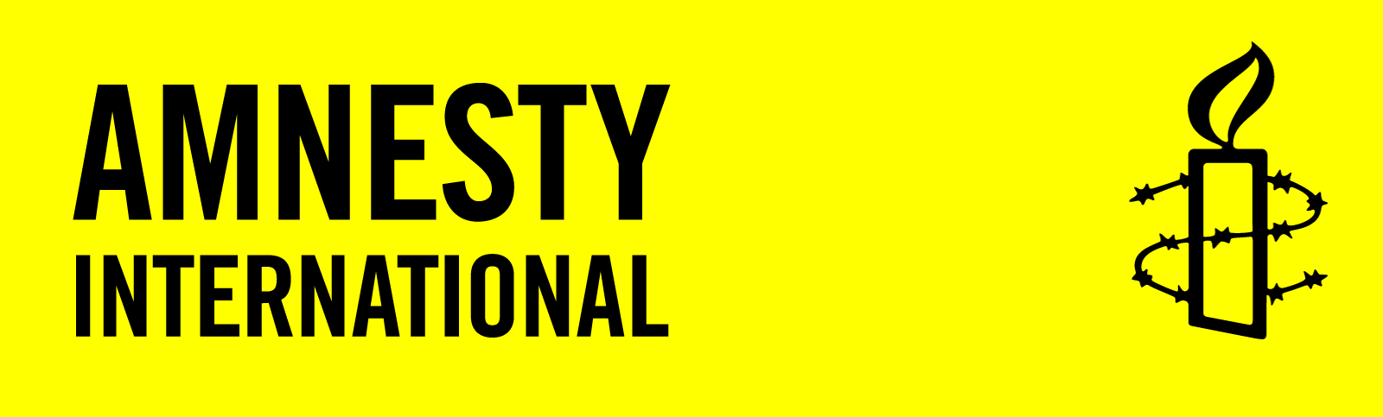 **SCHRIJFACTIE**

**U kunt schrijven tot 1 december 2024**

Slachtoffers van mensenrechtenschendingen die u in deze informatiebrief aantreft kunt u helpen met een verzoek aan of een protest bij de betreffende autoriteiten.

Voorzie bijgaande brieven van:

* plaats en datum
* afzender: naam en land
* benodigde porto (zie deze info)

**Schrijfactie: Angola, geef activisten medische zorg**

### Op 16 september 2023 wilden de activisten Abraão Pedro Santos, Gilson Morreira, Adolfo Campos en Hermenegildo Victor José uit Angola zich aansluiten bij een solidariteitsdemonstratie. Enkele uren ervoor werden ze opgepakt. Drie dagen later veroordeelde een rechter hen zonder enig bewijs voor ‘ongehoorzaamheid en verzet tegen bevelen’. Ze kregen tot 2 jaar en 5 maanden gevangenisstraf. Drie van hen hebben dringend medische zorg nodig.

### **Wat kun jij doen?** Schrijf vóór 1 december 2024 naar de president van Angola. Roep hem op om de vier activisten onmiddellijk vrij te laten.

**Geen medische zorg**

Hermenegildo Victor José, Adolfo Campos en Gilson Morreira kampen met gezondheidsproblemen. Dit komt grotendeels doordat ze geen toegang hebben tot medische zorg. Victor José heeft een rolstoel en prothese nodig. Campos kan zonder behandeling steeds minder zien. En Morreira heeft enorm veel pijn aan zijn rug en benen omdat een geplande operatie niet doorging.

**Goed Nieuws**

In **Guatemala** is op 19 oktober de prominente journalist **José Rubén Zamora** vervroegd vrijgelaten. Hij heeft 800 dagen gevangengezeten op grond van valse aanklachten. Amnesty International voerde actie voor zijn vrijlating.

Op 22 juli 2022 werd de 68-jarige journalist José Rubén Zamora gearresteerd. Hij zou zich schuldig hebben gemaakt aan witwassen en chantage. Maar wat er écht speelde is dat de Guatemalteekse autoriteiten er van alles aan doen om kritische journalisten, mensenrechtenverdedigers en advocaten de mond te snoeren.

Wilt u meer weten over Amnesty International? Kijk dan op de website: [www.amnesty.nl](http://www.amnesty.nl)

Wijzigingen/opmerkingen/suggesties graag doorgeven aan: [hanniebovy@kpnmail.nl](mailto:hanniebovy@kpnmail.nl)

**Portokosten:** in NL 1 of **€ 1,14** Buiten NL: Internationaal 1 of **€ 1,80**